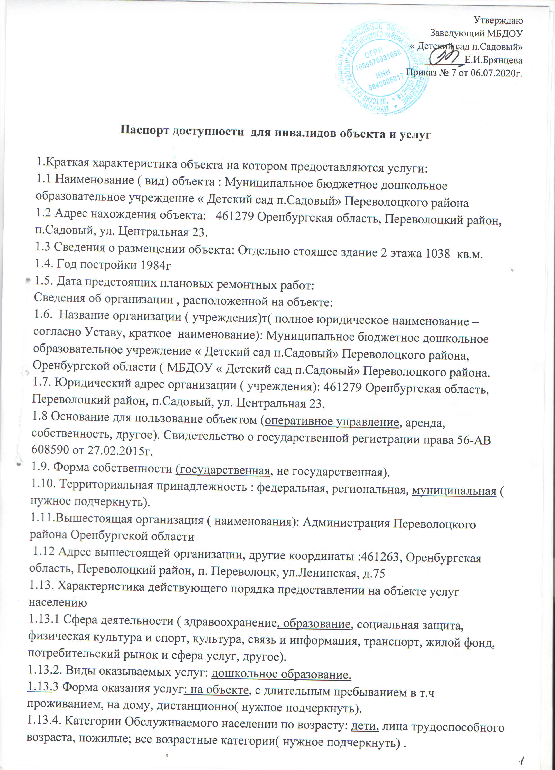
1.13.5. Категории обслуживаемых инвалидов: все категории, инвалиды передвигающиеся на креслах колясках, инвалиды с нарушением опорно – двигательного аппарата, нарушениями слуха, нарушениями зрения, нарушениями умственного развития (нужное подчеркнуть).
    - Плановая мощность - посещаемость (количество обслуживаемых в день), вместимость, пропускная способность: 50 .
    - Участие в исполнении ИПР: да, нет (нужное подчеркнуть).
2.Оценка соответствия уровня доступности для инвалидов объекта
и имеющихся недостатков в обеспечении условий их доступности для инвалидов:
а) удельный вес от введенных с 1 июля 2016г. в эксплуатацию объектов (зданий, помещений), в которых предоставляются услуги в сфере образования, а также используемых для перевозки инвалидов транспортных средств, полностью соответствующих требованиям доступности для инвалидов - 30 %;
б) удельный вес от существующих объектов, которые в результате проведения после 1 июля 2016 г. на них капитального ремонта, реконструкции, модернизации полностью соответствуют требованиям доступности для инвалидов объектов и услуг, от общего количества объектов, прошедших капитальный ремонт, реконструкцию, модернизацию - 50 %;
в) удельный вес от существующих объектов, на которых до проведения капитального ремонта или реконструкции обеспечивается доступ инвалидов к месту предоставления услуги, предоставление необходимых услуг в дистанционном режиме, предоставление, когда это возможно, необходимых услуг по месту жительства инвалида, от общего количества объектов, на которых в настоящее время невозможно полностью обеспечить доступность с учетом потребностей инвалидов - 0 %;
г) наличие условий индивидуальной мобильности инвалидов и возможность для самостоятельного их передвижения по объекту:
- выделенные стоянки автотранспортных средств для инвалидов - нет;
- сменные кресла-коляски - нет;
- адаптированные лифты - нет;
- поручни - нет;
- пандусы - нет;
- подъемные платформы (аппарели) - нет;
- раздвижные двери; доступные входные группы - нет;
-доступные санитарно-гигиенические помещения - нет;
-достаточная ширина дверных проемов в стенах, лестничных маршей, площадок от общего количества объектов, на которых инвалидам предоставляются услуги в сфере образования - нет;
д) наличие оборудования и носителей информации, необходимых для обеспечения беспрепятственного доступа к объектам (местам предоставления услуг) с учетом ограничений жизнедеятельности инвалида, а также надписей, знаков и иной текстовой и графической информации, выполненной рельефно-точечным шрифтом Брайля и на контрастном фоне - нет;
е) наличие утвержденного Паспорта доступности - имеется.
- Оценка соответствия уровня доступности для инвалидов услуг и имеющихся недостатков в обеспечении условий их доступности для инвалидов:
а) наличие одного из помещений, предназначенного для проведения массовых мероприятий, оборудованного индукционной петлей и звукоусиливающей аппаратурой
- нет;
б) предоставление с использованием русского жестового языка, допуска сурдопереводчика и тифлосурдопереводчика - нет;
в) доля работников, прошедших инструктирование или обучение для работы с инвалидами по вопросам, связанным с обеспечением доступности для инвалидов объектов

и услуг в сфере образования в соответствии с законодательством Российской Федерации и законодательством субъектов Российской Федерации, от общего числа работников организации - 0 %;
г) предоставление инвалидам с сопровождением ассистента - помощника - нет;
д) предоставление инвалидам с сопровождением тьютора - нет;
е) доля педагогических работников образовательной организации, имеющих образование и (или) квалификацию, позволяющие осуществлять обучение по адаптированным образовательным программам, от общего числа педагогических работников образовательной организации - 0%;
ж) доля детей-инвалидов в возрасте от 5 до 18 лет, получающих дополнительное образование, от общего числа детей-инвалидов данного возраста - 0 %;
з) доля детей-инвалидов в возрасте от 1,5 до 7 лет, охваченных дошкольным образованием, от общего числа детей-инвалидов данного возраста - 100%
и) доля детей-инвалидов, которым созданы условия для получения качественного общего образования, от общего числа детей-инвалидов школьного возраста - 0 %;
к) наличие официального сайта, который адаптирован для лиц с нарушением зрения (слабовидящих) - нет.
- Управленческие решения по срокам и объемам работ, необходимых для приведения объекта и порядка предоставления на нем услуг в соответствие с требованиями законодательства Российской Федерации.
№  п/п | Управленческие решения по срокам, необходимым для приведения объекта в соответствие с требованиями законодательства РФ об обеспечении условий их доступности для инвалидов | Сроки
1 | Установка поручней. | 2025г.
2 | Установка раздвижных дверей. | 2025г.
3 | Установка доступных входных групп. | 2025г.
4 | Оборудование доступных санитарно-гигиенических помещений. | 2025г.
5 | Реконструкция дверных проемов в стенах, лестничных маршей, площадок. | 2025г.
6 | Приобретение оборудования и носителей информации, необходимых для обеспечения беспрепятственного доступа к объектам (местам предоставления услуг) инвалидов, имеющих стойкие расстройства функции зрения, слуха и передвижения. | 2025г.
7 | Обеспечение дублирования необходимой для инвалидов, имеющих стойкие расстройства функции зрения, зрительной информации - звуковой информацией, а также надписей, знаков и иной текстовой и графической информации - знаками, выполненными рельефноточечным шрифтом Брайля и на контрастном фоне. | 2025г.
8 | Обеспечение дублирования необходимой для инвалидов по слуху звуковой информации зрительной информацией. | 2025г.
№
Управленческие решения по объемам работ, необходимые сроки

п/п | для приведения порядка предоставления услуг в соответствие с требованиями законодательства РФ об обеспечении условий их доступности для инвалидов
1 | Приобретение при входе в объект вывески с названием организации, графиком работы организации, планом здания, выполненных рельефно-точечным шрифтом Брайля и на контрастном фоне. | 2020г.
2 | Провести переподготовку кадров с целью предоставления инвалидам по слуху при необходимости услуги с использованием русского жестового языка, включая обеспечение допуска на объект сурдопереводчика, тифлопереводчика. | 2025г.
3 | Установка в одном из помещений, предназначенных для проведения массовых мероприятий, индукционных петель и звукоусиливающей аппаратуры. | 2025г.
Паспорт сформирован на основании анкеты (информации об объекте) от «__06___» июля 2020г.

